Профилактика зависимости 4 квартал
1 В
30 человек
6.12.2018
«В здоровом теле здоровый дух»
Учащиеся отгадывали загадки, рассказывали стихотворения о здоровом образе жизни, работали по тетрадям о здоровом питании.
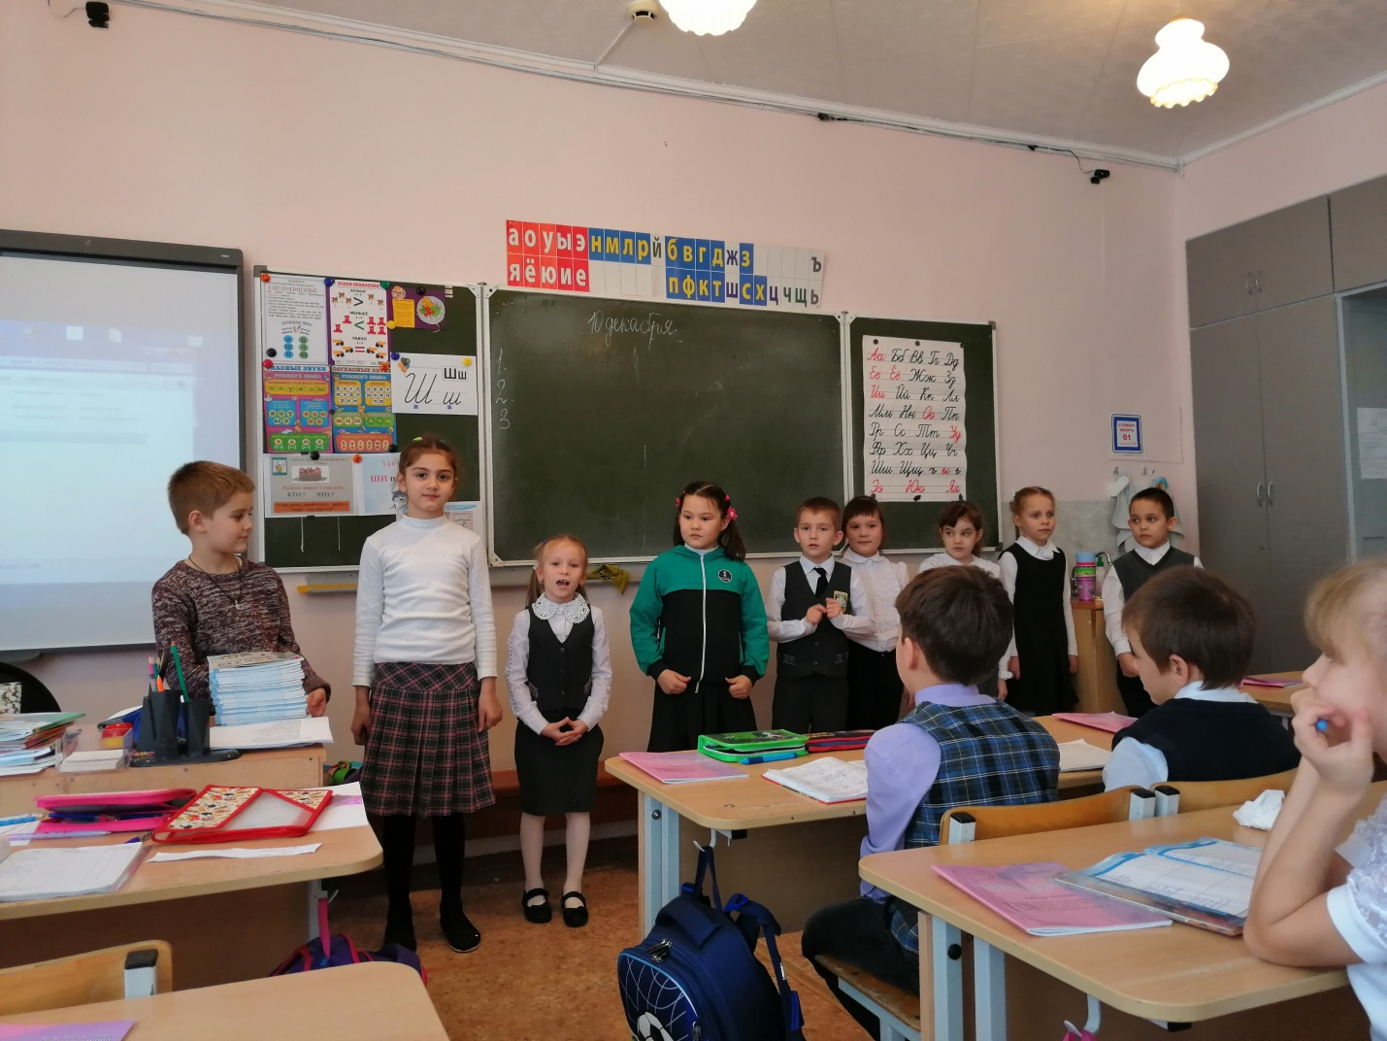

Родительское собрание
«Вредные привычки: как предупредить их появление?»
26 человек
11.12.2018
1 В
На родительском собрании обсуждалась тема здорового образа жизни школьника, появление негативных факторов возникновения вредных привычек. После просмотра презентации с пояснением, они заполнили анкету – характеристику на своего ребенка с вопросами о режиме дня.

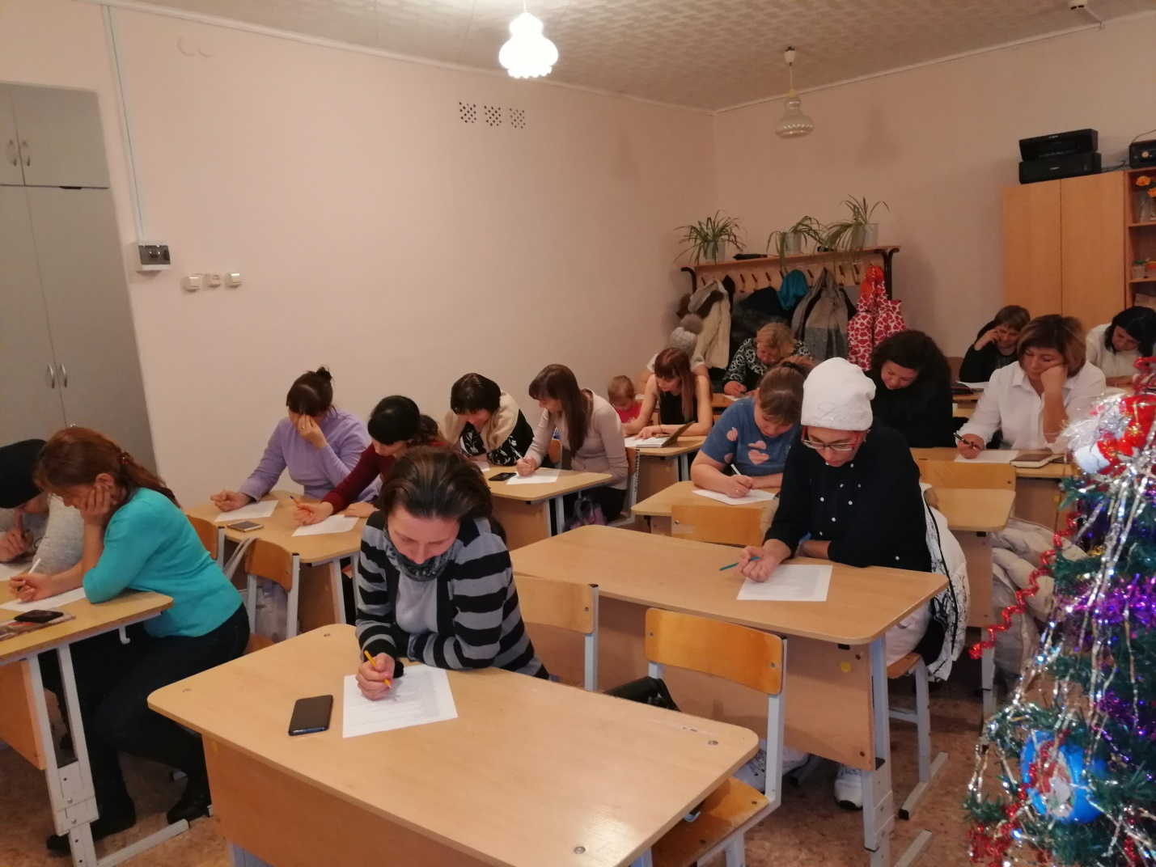
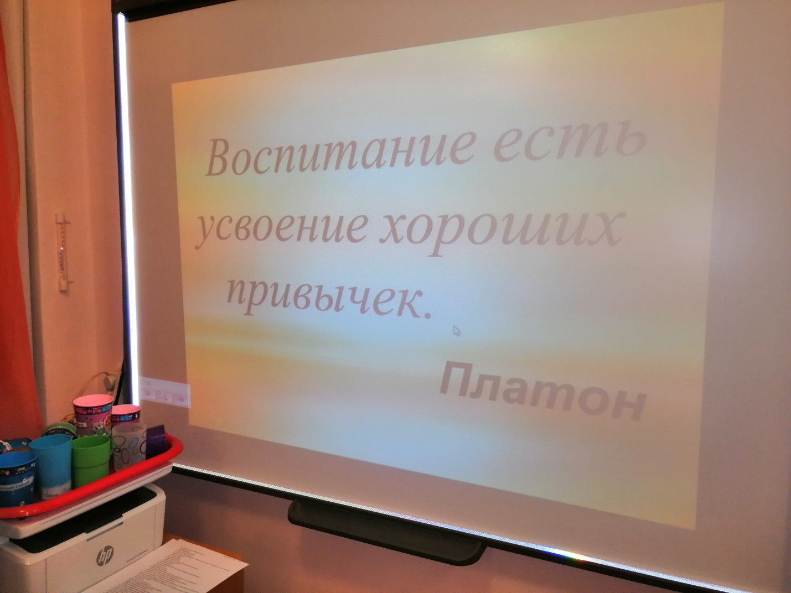

Уроки мужества «Герои России»
Классный час «Мы помним, мы гордимся»
1 В
30.11.2018; 4.12.2018; 7.12.2018
29 человек; 29 человек; 26 человек

Эти мероприятия были посвящены теме военных подвигов наших солдат. Я предложила ребятам посмотреть ребятам видео, где дети инсценировали военные действия и видео, где мальчик, надевая каску, попадает на поле боя. Ребята очень эмоционально отнеслись к этим просмотрам. Затем я предоставила небольшую справку о самых кровопролитных боях, изменивших ход военных событий.
Далее, у ребят было задание расспросить своих родителей о родственниках, воевавших в 1941-945. Некоторые учащиеся на следующий день рассказали классу о своих родных.
7.12.2018 мы с классом ходили на площадь города для того, чтобы возложить сделанные ими цветы к вечному огню.
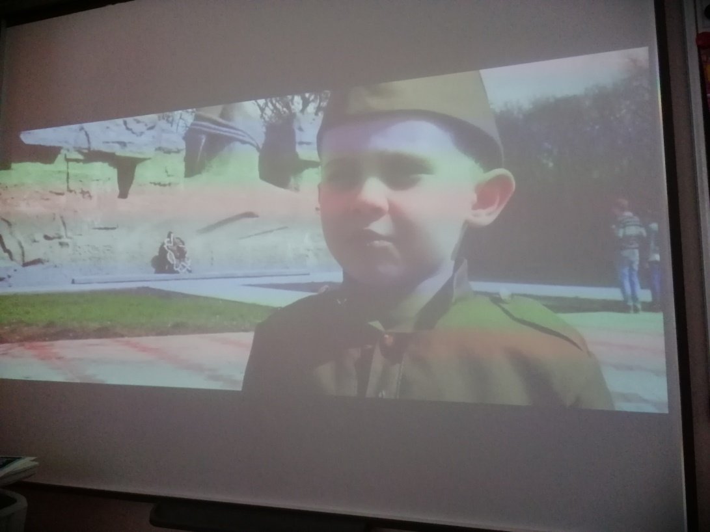

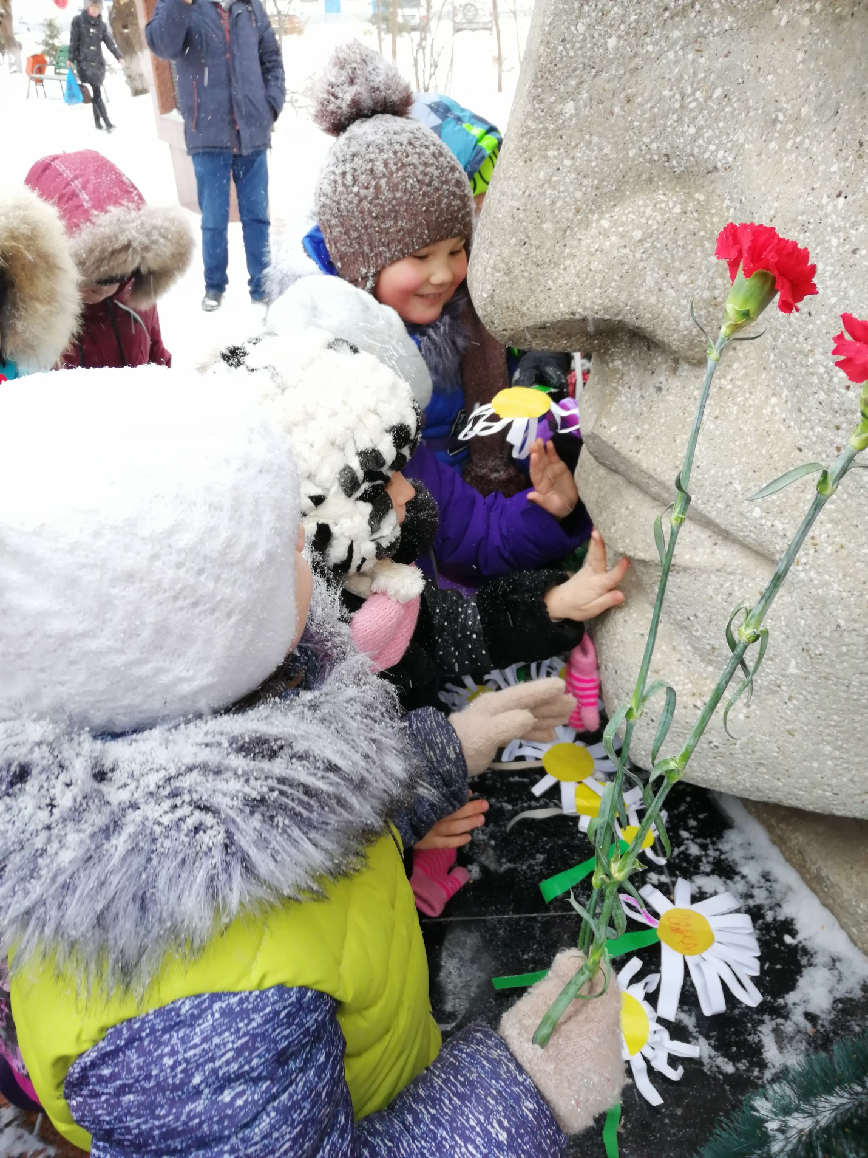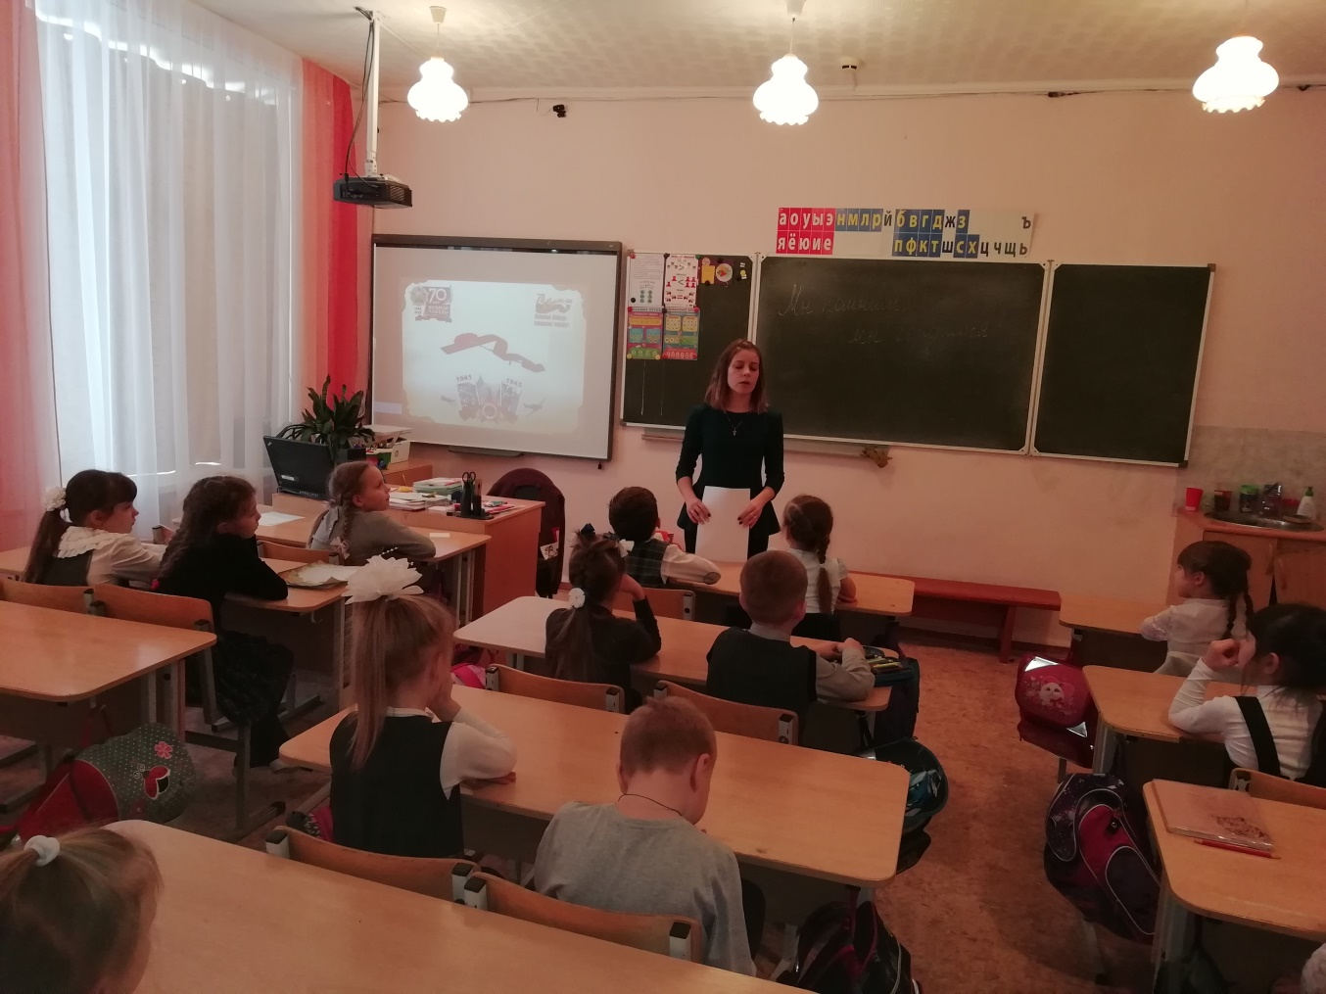
Единый урок «День Конституции РФ»
7.12.2018; 11.12.2018
1 В
26 человек; 27 человек (26 человек)
«Наши права и обязанности»

Ребятам предлагалась презентация с пояснением о том, какие у них есть права и обязанности не только в государстве, но и в школе, и дома. Мы обсуждали какие традиции и обычаи, права и обязанности есть в их семьях.
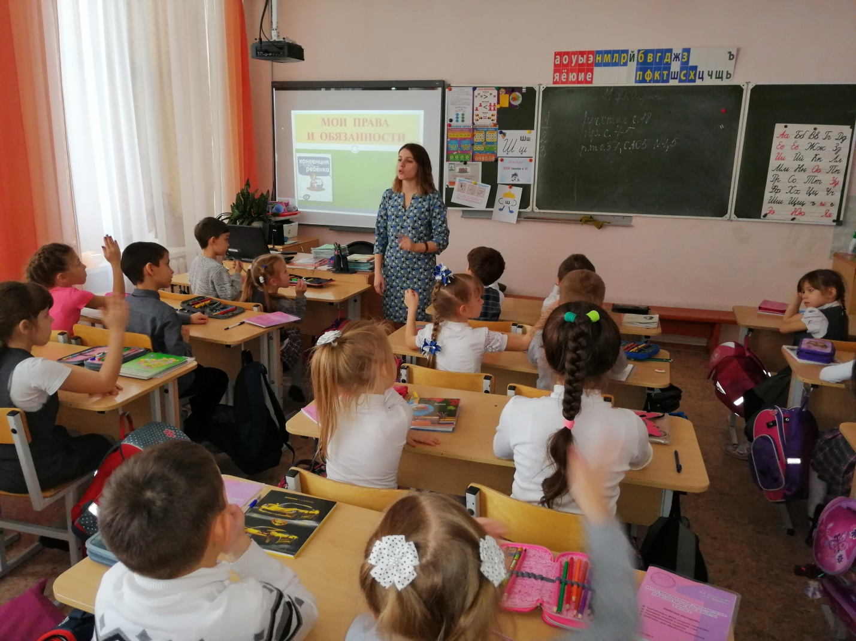
Также, 11.12.2018 проходило родительское собрание, где родителям показывалась эта же презентация и обсуждались вопросы обязанностей и прав детей дома и в школе.

